บทที่ 3
ภาษาจาวาสำหรับอุปกรณ์สื่อสารไร้สาย

3.1 ภาษาจาวาทั่วไป
หลังจากที่บริษัทซัน ไมโครซิสเต็มส์ออกจาวา 2 สแตนดาร์ทอิดิชั่น (Java 2 Standard Edition :
J2SE) และจาวา 2 เอ็นเทอร์ไพร์สอิดิชั่น (Java 2 Enterprise Edition : J2EE) ก็ได้ออกแพลตฟอร์มใหม่
เพิ่มเติม คือ J2ME ซึ่งได้รับการออกแบบโดยเน้นกลุ่มผู้ใช้อุปกรณ์และเครื่องใช้อิเล็กทรอนิกส์

3.2 ภาษาจาวาบนอุปกรณ์สื่อสารไร้สาย
ภาษาจาวาได้กลายเป็นแพลตฟอร์มการพัฒนาแอพพลิเคชั่นแบบเชิงวัตถุ (Object-oriented) ใน
อุปกรณ์และงานต่างๆ อย่างเต็มตัว นับตั้งแต่แอพพลิเคชั่นเซิร์ฟเวอร์ระดับองค์กร เครื่องคอมพิวเตอร์แบบ
ตั้งโต๊ะทั่วไป จนถึงแอพพลิเคชั่นฝังตัวสำหรับอุปกรณ์ขนาดเล็ก
แพลตฟอร์มจาวา 2 ที่ใช้งานอยู่ในขณะนี้มี 3 รุ่นด้วยกัน
• จาวา 2 เอ็นเทอร์ไพร์สอิดิชั่น ใช้งานกับแอพพลิเคชั่นบนเครื่องเซิร์ฟเวอร์สำหรับ
องค์กรที่รองรับระบบงานใหญ่ๆ และไคลเอนต์จำนวนมาก
• จาวา 2 สแตนดาร์ทอิดิชั่น ใช้งานกับแอพพลิเคชั่นบนเครื่องคอมพิวเตอร์แบบตั้งโต๊ะ
ทั่วไป
• J2ME ใช้งานกับแอพพลิเคชั่นรุ่นใหม่ซึ่งu3648 .น้นกลุ่มผู้ใช้อุปกรณ์อิเล็กทรอนิกส์และอุปกรณ์ฝังตัว (Embeded)

3.3 J2ME
J2ME เป็นแพลตฟอร์มจาวาที่ออกแบบมาเพื่อใช้กับแอพพลิเคชั่นที่ทำงานบนอุปกรณ์ขนาดเล็ก
เช่น โทรศัพท์มือถือ พีดีเอ โทรศัพท์พร้อมจอภาพที่ต่อกับอินเตอร์เน็ต โทรทัศน์ดิจิตอลขนาดเล็ก อุปกรณ์
บันเทิงและระบบนำทางในรถยนต์ สวิตซ์ในระบบเครือข่าย คอมโพเน็นท์ของเครื่องอำนวยความสะดวก
ภายในบ้าน ฯลฯ
J2ME ได้นำโครงสร้างแบบโมดูลที่มีความยืดหยุ่นสูงเข้ามาใช้ เพื่อให้สามารถสนับสนุนการ
ทำงานอุปกรณ์หลากหลายประเภท J2MEกำหนดชั้นของซอฟต์แวร์ (Software) ไว้ 3 เลเยอร์ (Layer)
ด้วยกัน โดยเลเยอร์ทั้งหมดจะอยู่เหนือชั้นระบบปฏิบัติการของอุปกรณ์ ดังนี้
3.3.1 เลเยอร์จาวาเวอร์ชวลแมชชีน (Java Virtual Machine) เป็นเลเยอร์ของจาวาเวอร์ชวลแมชชีน
ปรับแต่งให้เข้ากับระบบปฏิบัติการของอุปกรณ์ และรองรับแต่ละ คอนฟิกูเรชั่น (Configuration) ของ
J2ME และเวอร์ชวลแมชชีน ของ J2MEได้แก่ (Connected Virtual Machine : CVM) และ (Kilobyte
Virtual Machine : KVM) ทั้ง CVM และ KVM ต่างสนับสนุนยูติลิตี้ JavaCodeCompact หรือคลาส
Prelinker preloader และ ROmnizer ยูติลิตี้นี้จะโยงจาวาคลาสเข้ากับเวอร์ชวลแมชชีน ช่วยลดระยะเวลา

เริ่มใช้งาน VM ได้มากขึ้น ตัวอย่างเช่น เรียก KVM และ CLDC ขึ้นมาก่อนโหลดไปยังหน่วยความจำแบบ
ROM ของอุปกรณ์ คลาส CLDC จะถูกโยงเข้าใน KVM โดยตรง เพื่อปรับปรุงประสิทธิภาพการทำงาน
เราเรียกขั้นตอนนี้ว่าการโหลดเข้าหน่วยความจำแบบ ROM (ROMized)
3.3.2 เลเยอร์คอนฟิกูเรชั่น เป็นเลเยอร์ของคอนฟิกูเรชั่นของJ2ME ซึ่งกำหนดคลาสไลบรารี่
อุปกรณ์ใช้งานทั่วไปหรือกลุ่มอุปกรณ์ที่มีความต้องการหน่วยความจำและหน่วยประมวลผลใกล้เคียงกัน
คอนฟิกูเรชั่นในจาวาสำหรับอุปกรณ์ขนาดเล็ก มี 2 ประเภทด้วยกัน คือ CDC (Connected Device
Configuration) และ CLDC (Connected Limited Device Configuration)
3.3.3 เลเยอร์โพรไฟล์ (Profile) เป็นเลเยอร์ที่สร้างเหนือเลเยอร์คอนฟิกูเรชั่น โดยกำหนดคลาส
ไลบรารี่เพื่อสนองตอบความต้องการขอตลาดเฉพาะกลุ่ม ตัวอย่างของโพรไฟล์ในเลเยอร์นี้ ได้แก่ PDA
Profile , MID Profile , Foundation Profile และ Personal Profile

3.4 คอนฟิกูเรชั่นใน J2ME
คอนฟิกูเรชั่นและโพรไฟล์เป็นองค์ประกอบหลักของ J2ME โดยมีจุดสำคัญ คือ เพื่อปรับแต่ง
เวอร์ชวลแมชชีนและคลาสไลบรารี่ให้เหมาะสมกับอุปกรณ์แต่ละประเภท คอนฟิกูเรชั่น คือ ชุดที่มี
คุณสมบัติขั้นต่ำของ จาวาเวอร์ชวลแมชชีน และจาวาคลาสสำหรับอุปกรณ์แต่ละประเภท เป็นตัวแทนของ
อุปกรณ์ที่มีลักษณะคล้ายคลึงกัน อาจกล่าวได้ว่า คอนฟิกูเรชั่นเป็นตัวกำหนดคุณสมบัติหรือไลบรารี่ขั้นต่ำ
ของแพลตฟอร์มจาวาที่นักพัฒนาคาดว่าจะต้องมีในทุกอุปกรณ์ ขณะที่คลาสไลบรารี่ที่กำหนดใน
คอนฟิกูเรชั่นจะมีในทุกอุปกรณ์ที่อยู่ในกลุ่มเดียวกัน
ปัจจุบันคอนฟิกูเรชั่นใน J2ME แบ่งเป็น 2 ประเภทคือ CDC (Connected Device Configuration)
และ CDC (Connected Limited Device Configuration)
3.4.1 CDC เป็นอุปกรณ์ใช้ร่วมกับอุปกรณ์อื่น ติดตั้งตายตัว และใช้เชื่อมต่อข้อมูล โดยปรกติมักมี
ส่วนติดต่อกับผู้ใช้หลากหลายแบบ มีหน่วยความจำประมาณ 2-16 เม็กกะไบต์ ใช้หน่วยประมวลผลแบบ
32 บิตหรือมากกว่า เชื่อมต่อเครือข่ายที่มีแบนด์วิดท์ (Bandwidch) สูงอย่างต่อเนื่องโดยอาศัยพอร์ต
TCP/IP ตัวอย่างอุปกรณ์ประเภทนี้ ได้แก่ โทรทัศน์ดิจิตอลขนาดเล็ก อินเตอร์เน็ตทีวี โทรศัพท์พร้อม
จอภาพที่เชื่อมต่อกับอินเตอร์เน็ต อุปกรณ์สื่อสารที่มีความซับซ้อนสูง อุปกรณ์บันเทิงและระบบนำทางใน
รถยนต์
3.4.2 CLDC เป็นอุปกรณ์ส่วนบุคคล พกพาได้ และใช้เชื่อมต่อข้อมูล โดยปรกติมักมีส่วนติดต่อ
กับผู้ใช้แบบง่ายๆเมื่อเทียบกับระบบบนเครื่องคอมพิวเตอร์ตั้งโต๊ะ มีหน่วยความจำประมาณ 128 กิโลไบต์
– 1 เม็กกะไบต์ ใช้หน่วยประมวลผลแบบ 16 หรือ 32 บิต เชื่อมต่อกับเครือข่ายที่มีแบนด์วิดท์ต่ำเป็น
ระยะเวลาส้นๆ โดยไม่อาศัยพอร์ต TCP/IP ตัวอย่างอุปกรณ์ประเภทนี้ ได้แก่ โทรศัพท์มือถือแบบไม่
ซับซ้อนมากนัก เพจเจอร์รับส่งข้อความ เครื่องปาล์มโอเอสแบบพกพา
ในชั้นของคอนฟิกูเรชั่น มีคลาส 2 ประเภทด้วยกัน คือ คลาสที่นำมาจาก J2SE และที่ออกแบบ
เฉพาะอุปกรณ์ขนาดเล็ก คลาสที่นำมาจาก J2SE จะมีคุณสมบัติอย่างเดียวกันกับคลาสใน J2SE หรือเป็น
ซับคลาสของ J2SE เช่น แพ็คเก็จ java.io และ java.util จากรูป 2.1 แสดงความสัมพันธ์ระหว่าง J2SE และ

คลาสไลบรารี่ของ CDC และ CLDC จากภาพจะเห็นว่าคลาสใน CLDC ส่วนใหญ่ทำงานร่วมกับคลาสใน
CDC ได้ดีเช่นเดียวกับกรณีของคลาสใน CLDC และคลาสใน J2SE
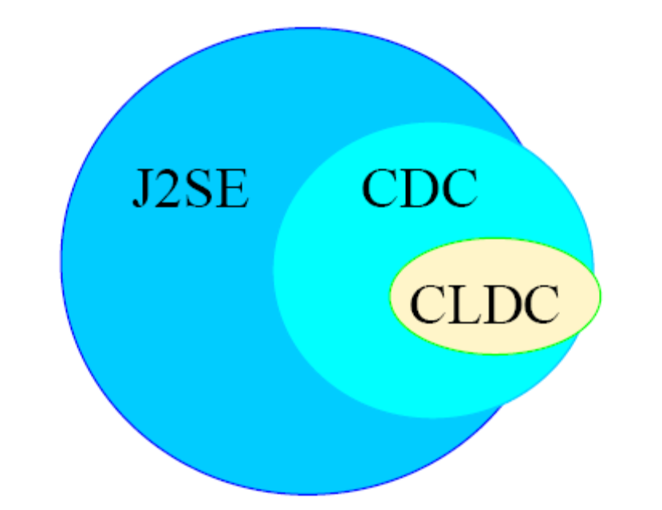
รูปที่ 3.1 แสดงความสัมพันธ์ระหว่าง J2SE และคลาสไลบรารี่ใน CDC และ CLDC

คลาสที่ไม่ได้นำมาจาก J2SE แลละออกแบบเพื่อใช้เฉพาะอุปกรณ์มักทำงานร่วมกับ J2SE ได้ไม่
ค่อยดีใน CLDC คลาสเหล่านี้จะอยู่ในกลุ่มกรอบการติดต่อสื่อสารทั่วไป (Generic Connection
Framework) โดยระบุไว้ในแพ็คเก็จ javax.microedition.io
คอนฟิกูเรชั่นยังระบุคุณสมบัติของจาวาเวอร์ชวลแมชชีน ในเลเยอร์ด้านล่างอีกด้วย ในโครงสร้าง
ปัจจุบัน CDC และ CLDC มีเวอร์ชวลแมชชีนที่ปรับแต่งมาเฉพาะตัวอยู่แล้ว เวอร์ชวลแมชชีนของ CDC
คือ C Virtual Machine (CVM) มีคุณสมบัติครบถ้วนเหมือน Java 2 Virtual Machine แต่ขนาดเล็กกว่า
ออกแบบมาสำหรับอุปกรณ์ที่สลับซับซ้อน CVM มีความต้องการหน่วยความจำ 256 กิโลไบต์ ขณะที่
หน่วยความจำแบบ ROM ของ CDC มีขนาด 1 เม็กกะไบต์ เวอร์ชวลแมชชีนของ CLDC คือ K Virtual
Machine (KVM) แม้จะมีขนาดเล็กแต่มีความสามารถในการทำงานสูง ออกแบบมาเพื่อใช้งานกับอุปกรณ์
ที่มีทรัพยากรจำกัด K ใน KVM หมายถึง กิโล โดยเรียกตามหน่วยความจำที่นับเป็นกิโลไบต์ ส่วน
คอมพิวเตอร์แบบตั้งโต๊ะนั้นหน่วยนับเป็นเม็กกะไบต์ KVM เหมาะจะนำมาใช้กับหน่วยประมวลผล
RISC/CISC แบบ 16/32 บิต ซึ่งมีหน่วยความจำทั้งหมดไม่กี่ร้อยกิโลไบต์เท่านั้นประมาณ 128 กิโลไบต์
ปัจจุบัน KVM มีความต้องการหน่วยความจำอยู่ในช่วง 40 – 80 กิโลไบต์

3.5 โพรไฟล์ของ J2ME
โพรไฟล์จะกำหนดชุดของ API ที่ต้องใช้เพิ่มเติม ตลอดจนกำหนดคุณสมบัติที่เป็นที่ต้องการของ
ตลาดเฉพาะกลุ่มหรืออุปกรณ์เฉพาะประเภท คลาสไลบรารี่ในโพรไฟล์ช่วยให้นักพัฒนาสร้างฟังก์ชั่น
เฉพาะอุปกรณ์ เช่น ส่วนติดต่อกราฟิกกับผู้ใช้การเชื่อมต่อเครือข่าย หน่วยเก็บข้อมูล Persistent Storage

ฯลฯ ตามปรกติแล้วจะไม่สามารถนำคลาสไลบรารี่ที่สร้างเพื่อใช้งานกับโพรไฟล์หนึ่งไปใช้กับโพรไฟล์
อื่นได้ ขณะนี้มีบางโพรไฟล์ได้ถูกกำหนดแล้ว แต่ก็มีหลายโพรไฟล์ที่ยังอยู่ในขั้นตอนการดำเนินการอยู่
โพรไฟล์ Foundation และ RMI ซึ่งสร้างบน CDC กำลังเผยแพร่อยู่ ส่วนที่สร้างบน CLDC มีโพรไฟล์เดียว
คือ MID Profile (Mobile Information Device Profile : MIDP) มันจะเตรียมส่วนติดต่อผู้ใช้และหน่วยเก็บ
ข้อมูล Persistent Storage ความสามารถด้านเครือข่าย แบบจำลอง API สำหรับแอพพลิเคชั่น ไว้ให้อุปกรณ์
ไร้สาย เช่น โทรศัพท์ที่ไม่ซับซ้อนมากนักและเพจเจอร์รับส่งข้อความ ส่วนโพรไฟล์ พีดีเอ (PDAP) กำลัง
ได้รับการวิจัยอยู่
อุปกรณ์หนึ่งๆอาจมีโพรไฟล์ใช้งานมากกว่า 1 ชนิด และบางโพรไฟล์ใช้งานเฉพาะบางอุปกรณ์
หรือแอพพลิเคชั่นเท่านั้น ตัวอย่างเช่น โพรไฟล์บน CDC ส่วนใหญ่ เช่น RMI และ Personal จะสร้างไว้
เหนือ Profile Foundation หากไม่มี Profile Foundation และ CDC รองรับแอพพลิเคชั่นที่เขียนก็ไม่
สามารถทำงานได้

3.6 J2ME สำหรับอุปกรณ์ไร้สาย
J2ME ได้ให้กำเนิดแอพพลิเคชั่นยุคใหม่บนอุปกรณ์ไร้สาย ช่วยให้เกมส์แบบหลายผู้เล่นที่ทำงาน
ผ่านอินเตอร์เน็ตการทำธุรกรรมทางโทรศัพท์มือถือ แอพพลิเคชั่นสำหรับองค์กรทั้งไคลเอนต์และ
เซิร์ฟเวอร์ เกิดขึ้นได้บนโทรศัพท์มือถือและเพจเจอร์รับส่งข้อความ MIDP CLDC และ __________KVM ได้กลายมา
เป็นรากฐานในการพัฒนาจาวาแอพพลิเคชั่นบนอุปกรณ์ไร้สายยุคใหม่ มี 3 ปัจจัยในการสร้างแพลตฟอร์ม
สำหรับ แอพพลิเคชั่นไร้สาย คือ MIDP CLDC KVM
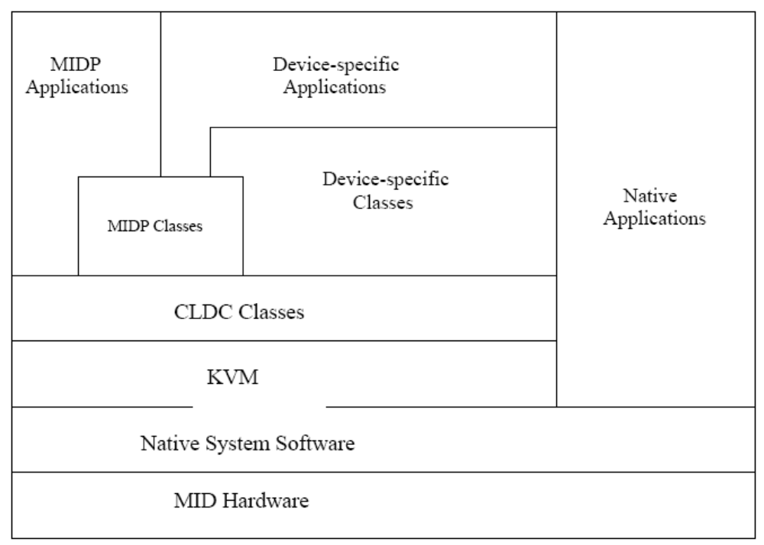
รูปที่ 3.2 โครงสร้างของเลเยอร์ต่างๆ

โครงสร้างของเลเยอร์ต่างๆจากล่างขึ้นบน ดังนี้
1. เลเยอร์ฮาร์ดแวร์ MID หมายถึง ตัวโทรศัพท์มือถือ
2. เลเยอร์ซอฟต์แวร์ของระบบที่ติดตั้งมากับอุปกรณ์ หมายถึง ระบบปฏิบัติการและไลบรารี่ของ
ระบบที่บริษัทผู้ผลิตให้มา
3. เลเยอร์ KVM เป็นส่วนที่เตรียม Runtime Environment ไว้ให้แอพพลิเคชั่นบนอุปกรณ์ไร้สาย
4. เลเยอร์ CLDC เป็นส่วนที่ตรียม API หลักของจาวาให้แอพพลิเคชั่นบนอุปกรณ์ไร้สาย
5. เลเยอร์ MIDP เป็นส่วนที่เตรียมไลบรารี่สำหรับส่วนติดต่อกราฟิกกับผู้ใช้ และหน่วยเก็บข้อมูล
Persistent Storage ระบบเครือข่าย และไทม์เมอร์
นอกจากคลาสไลบรารี่สำหรับ MIDP ผู้ผลิตอาจเตรียมคลาสไลบรารี่เฉพาะอุปกรณ์ไว้ให้
นักพัฒนา เพื่อดึงความสามารถของฟังก์ชั่นที่มีอยู่แล้วไปใช้งานให้เกิดประโยชน์สูงสุด อาทิ การโทรศัพท์
การแชร์ข้อมูลกับแอพพลิเคชั่นที่ติดตั้งมาในเครื่อง จำพวก ปฏิทิน สมุดจดที่อยู่ การตรวจสอบข้อมูล
อุปกรณ์ เช่น อายุแบตเตอรี่ ความแรงของสัญญาณ ฯลฯ แม้ว่าการนำคลาสเฉพาะอุปกรณ์ที่ผู้ผลิตเตรียมไว้
มาใช้งาน จะช่วยเพิ่มความสามารถแก่แอพพลิเคชั่นบนอุปกรณ์ไร้สาย แต่ไม่สามารถเคลื่อนย้ายไปสู่
อุปกรณ์อื่นที่ใช้ MIDP ได้ เนื่องจากคลาสที่นำมาใช้อยู่นอกเหนือขอบเขตของ MIDP

3.7 ความต้องการของระบบ
3.7.1 อุปกรณ์ไร้สายจะทำงานสนับสนุน J2ME ได้ดีเมื่อมีคุณสมบัติตรงตามข้อกำหนด หากต้องการ
ให้ KVM ทำงานได้อย่างมีประสิทธิภาพ โดยใช้ไลบรารี่ CLDC จะต้องมีคุณสมบัติของระบบขั้นต่ำ ดังนี้
• มีหน่วยความจำ 160 – 512 กิโลไบต์ สำหรับสร้างแพลตฟอร์มจาวา
• มีหน่วยประมวลผลแบบ 16-32 บิตความเร็ว 25 เม็กกะเฮิรซ์
• ใช้พลังงาน โดยมากมักทำงานโดยใช้แบตเตอรี่
• เชื่อมต่อกับเครือข่ายได้ในช่วงสั้นๆ อาศัยระบบไร้สายเป็นส่วนใหญ่ แบนด์วิดท์
ค่อนข้างจำกัด ความเร็ว 9600 ไบต์ต่อวินาทีหรือน้อยกว่า
• มีหน่วยความจำชั่วคราวขนาด 32 กิโลไบต์ สำหรับเก็บจาวา รันไทม์และหน่วยความจำ
ของอ็อบเจกต์
3.7.2 การใช้งาน MIDP ฮาร์ดแวร์จะต้องมีคุณสมบัติดังนี้
3.7.2.1 การแสดงผล
• หน้าจอขนาด 96*54
• ความลึกของสี 1 บิต
• สัดส่วนของภาพ 1:1
3.7.2.2 การรับข้อมูลเข้า
• ใช้กลไกการป้อนข้อมูลอย่างไรอย่างหนึ่ง อาทิ แป้นพิมพ์ หรือจอสัมผัส
3.7.2.3 หน่วยความจำ
• หน่วยความจำถาวรขนาด 128 กิโลไบต์สำหรับเก็บคอมโพเน็นท์ของ MIDP
• หน่วยความจำถาวรขนาด 8 กิโลไบต์สำหรับเก็บข้อมูลที่แอพพลิเคชั่นสร้างขึ้น
• หน่วยความจำชั่วคราวขนาด 32 กิโลไบต์ สำหรับเก็บจาวา รันไทม์ เช่น จาวา ฮีป
3.7.2.4 เครือข่าย
• เครือข่ายรับส่งข้อมูลผ่านระบบไร้สาย เชื่อมต่อได้ในช่วงสั้นๆ และมีแบนด์วิดท์จำกัด

